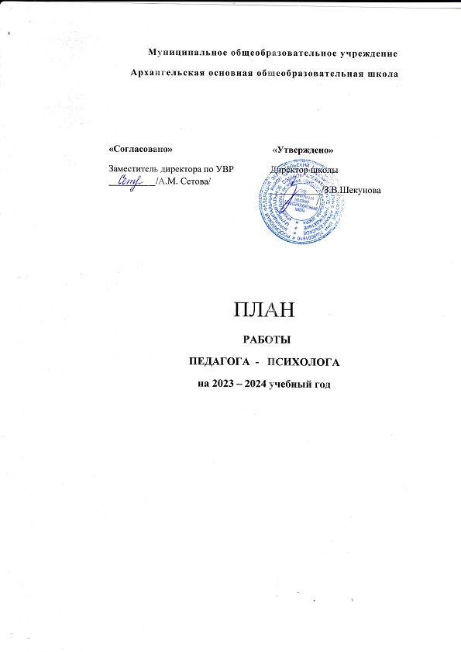

**Цель программы:** обеспечение оптимальных психолого-педагогических условий для развития личности обучающихся и успешного усвоения ООП и АООП основного общего образования в условиях реализации ФГОС ООО.

**Задачи программы**:

- осуществление психологического мониторинга уровня развития УУД обучающихся 1 – 9 классов;

- психологический анализ социальной ситуации развития, выявление основных проблем и определения причин их возникновения, путей и средств их разрешения;

- мониторинг психолого – педагогического статуса ребенка и динамика его психологического развития в процессе школьного обучения;

- проведения комплекса мероприятий для выявления обучающихся «группы риска»;

- содействие в личностном развитии одаренным обучающимся в условиях общеобразовательного учреждения;

- сопровождение обучающихся с ОВЗ в условиях общеобразовательного учреждения;

- содействие педагогическим работникам, родителям в процессе воспитания обучающихся, а так же формирования у них принципов взаимопомощи, толерантности, милосердия, ответственности, уверенности в себе и способности адекватному социальному взаимодействию без ущемления прав и свобод другой личности;

- повышение психолого-педагогической компетентности всех участников образовательного процесса;

1. **Диагностическая работа**

|  |  |  |  |
| --- | --- | --- | --- |
| **№** | **Направление деятельности** | **Сроки** | **Итог** |
| **1.** | **Адаптация учащихся 1-го класса:**  - Наблюдение за деятельностью учащихся на уроках с целью диагностики особенностей адаптации учащихся к учебной деятельности в начальной школе.  - Диагностика учебной мотивации.  - Диагностика самооценки.  -Социометрическое исследование.  - Диагностика уровня школьной тревожности. | Сентябрь-октябрь | Таблица наблюдения на уроке, протоколы, заключения |
| **2.** | **Выявление и диагностирование дезадаптированных детей и детей с девиантным поведением в целях профилактики суицидального поведения:**  - Наблюдение за деятельностью учащихся на уроках с целью диагностики особенностей адаптации учащихся к учебной деятельности.  -Диагностика по «карте риска».  -Диагностика социального статуса учащихся 2,3,4,6,7,8,9 классов, их адаптации, уровня тревожности. | Сентябрь-ноябрь | Диагностические карты, собеседования с классными руководителями |
| **3.** | **Обследование детей с особыми образовательными запросами(ОВЗ)**  1. Собеседование с учителями, обучающими детей с ОВЗ.  2. Диагностика познавательной сферы  3. Заполнение карт психолого-педагогического сопровождения. | Октябрь-декабрь | Диагностические карты, заключения |
| **4.** | **Адаптация учащихся 5-го класса:**  - Наблюдение за деятельностью учащихся на уроках с целью диагностики особенностей адаптации учащихся к учебной деятельности в основной школе.  - Диагностика учебной мотивации.  - Диагностика уровня школьной тревожности.  - Социометрия.  -диагностика удовлетворенности учащимися школьной жизнью;  -анкетирование по методике С.В.Левченко « Мои чувства в школе»;  -упражнение «Открытое письмо родителям».  -Диагностика саморегуляции.  -Изучение общей самооценки.  -Рисуночный тест «Несуществующее животное».  -Диагностика познавательной сферы (при необходимости). | Сентябрь-ноябрь | Таблица наблюдения на уроке, протоколы, заключения |
| **5.** | **Диагностика 5 – летних детей**  Наблюдение за деятельностью детей на занятиях с целью ранней диагностики пространственного восприятия, памяти, внимания, речи, поведения детей. | Ноябрь | Диагностические карты, заключения |
| **6.** | **Диагностика готовности 6-7-летних детей к поступлению в школу:**  1.Психологическая и социальная готовность к школе(мотивация, поведение).  2.Развитие школьно-значимых психофизиологических функций(моторика , ФФС, пространственная ориентация и др.).  3.Развитие познавательной деятельности(кругозор, развитие речи, сформированность интеллектуальных умений и др.).  4.Состояние здоровья. | апрель-май |  |
| **7.** | **Выявление психологического уровня выпускников основной школы (9кл.), их профессиональных склонностей:**  - Наблюдение за деятельностью учащихся на уроках с целью диагностики психологических особенностей учащихся в условиях предпрофильной подготовки.  - Диагностика по опроснику Спилбергера.  - Диагностика уровня самооценки.  - Диагностика мотивов выбора профессии.  - Диагностика по карте интересов.  -Методика Климова | Январь- февраль | Таблица наблюдения на уроке, протоколы, заключения |
| **8.** | **Выявление психологического уровня готовности выпускников начальной школы(4кл) к переходу в основную:**  - Наблюдение за деятельностью учащихся на уроках с целью диагностики психологической особенностей учащихся 4-го класса и их готовности к обучению в основной школе.  - Диагностика учебной мотивации.  -Диагностика познавательной сферы.  - Диагностика уровня школьной тревожности.  - Социометрия.  - Диагностика интересов и склонностей. | Март-апрель | Таблица наблюдения на уроке, протоколы, заключения |
| **9.** | **Психолого-педагогическое сопровождение учащихся 8-го класса в условиях предпрофильной подготовки:**  - Наблюдение за деятельностью учащихся на уроках с целью диагностики психологических особенностей учащихся в условиях предпрофильной подготовки.  - Диагностика учебной мотивации.  - Диагностика интересов и склонностей учащихся. | Май | Таблица наблюдения на уроке, протоколы, заключения |
| **10.** | **Диагностика по запросу педагогов, администрации, родителей** | Сентябрь-май | Диагностическиекарты, заключения |

**2.Коррекционно-развивающаяработа**

|  |  |  |  |
| --- | --- | --- | --- |
| **№** | **Направление деятельности** | **Сроки** | **Итог** |
| **1.** | Мониторинг динамики успеваемости учащихся с ОВЗ | По итогам четверти, года | Ведомость |
| **2.** | Обследование детей с ЗПР:  - школьным психологом  - районной и краевой ПМПК | Сентябрь-октябрь  2 полугодие | журнал учета |
| **4.** | Коррекционно-развивающие занятия с учащимися:  9 класс:  Организация предпрофильного и психолого-педагогического сопровождения подготовки и сдачи государственной итоговой аттестации  Учащиеся с ОВЗ и дивиантным поведением:  1.Проведение коррекционных мероприятий, направленных на выявленные отклонения: игры, акции, способствующие адаптации, тренинги на сплочение коллектива, занятия для повышения самооценки и т.п.  2.Проведение классных часов, акций формирующих у учащихся такие понятия, как «ценность человеческой жизни», «цели и смысл жизни», а также индивидуальных приемов психологической защиты в сложных ситуациях. | в течении года  Январь - май  Март  Апрель-май | Журнал учета |
| **5.** | Индивидуальное консультирование по запросам от родителей и классных руководителей учеников с дивиантным поведением. | Сентябрь-май | Диагностические карты, заключения. |

**3.Профилактическая и просветительская работа.**

|  |  |  |  |
| --- | --- | --- | --- |
| **№** | **Направление деятельности** | **Сроки** | **Итог** |
| **1.** | **Работа с педагогами:**  **-** Доклад на Педсовет: «О плане мероприятий по профилактике суицида»  - Тренинговое занятие «Мы не боимся перемен» (для педагогов работающих в 5 классе)  - Теоретический семинар: «психологическая коррекция детских страхов»  -Доклад на Педсовет: «Индивидуальный подход»;  Семинар – практикум классных руководителей « Типичные недостатки семейного воспитания и пути их преодоления»  Консультация учителей « Уверенность в своих способностях и профессионально важных качествах» | Сентябрь  Октябрь  Декабрь  Январь  Февраль  Март | Материалы выступлений, памятки |
| **2.** | **Работа с родителями:**  - Родительское собрание в 1 классе «Как помочь ребенку адаптироваться в школе».  Общешкольное собрание «Важность СПТ»  - Родительское собрание в 5 классе «Как помочь ребенку адаптироваться в основной школе».  - Общешкольное родительское собрание: «Медлительные дети», «Как взаимодействовать с гиперактивным ребенком», «Компьютер – друг или враг?», «12 помех на пути развития ребенка»  - Родительское собрание в 9 классе «О профессиональном самоопределении подростков»  «Психолого-педагогическая подготовка к ГИА»  - Собрание с родителями будущих первоклассников.  Анкетирование родителей детей группы предшкольной подготовки.  -Выступления на родительских собраниях по запросам администрации, ДОУ, классных руководителей  - Консультирование, тренинги (по мере обращения)  -Проведение родительского всеобуча (в рамках родительских собраний, посредством размещения материалов в СМИ, распространения памяток, листовок): «Правовые аспекты в сфере охраны здоровья»;  «Трудный возраст или советы родителям»;  «Что такое суицид и как с ним бороться»; «Особенности детско-родительских отношений как фактор психологического дискомфорта». | Сентябрь-  Октябрь  Февраль  Май  Март  в течение года  январь-май | Материалы выступлений  Анкеты, заключения  Журнал учета |
| **3.** | **Внеклассная работа:**  - Декада психологии.  - Краевая олимпиада «Здоровая Россия»  - Акция «Медиация»  -Помощь в организации досуга и отдыха детей из неблагополучных семей во внеурочное время.  -Информирование участников образовательного процесса об адресах получения психологической помощи.  -Помощь в организации досуга и отдыха детей в летнее время: диагностика удовлетворенности воспитанниками жизнью в лагере; мероприятия по профилактике суицидальных намерений и др. | Ноябрь  Апрель  В течение года  Июнь | Отчет  Отчет  Отчет |

**4**. **Работа, направленная на оптимизацию обучения и развития**

**одаренных детей.**

|  |  |  |  |
| --- | --- | --- | --- |
| **№** | **Направление деятельности** | **Сроки** | **Итог** |
| 1. | Сбор экспертных оценок классных руководителей о наличии одаренных детей в 1-9 классах | Октябрь | Карта |
| 2. | Проведение группового тестирования учащихся 5-9 классов (карта интересов) | Сентябрь | ДК |
| 3. | Психологическое обследование уровня развития познавательных функций и мотивации учащихся 3,6,7 классов . | Январь | ДК |